### 

**KIỂM THỬ WEBSITR BÁN THÚ CƯNG**

**Họ và tên sinh viên:** Bùi Thị Kim Ngân  
**Mã số sinh viên:** 521100104  
**Lớp:** 521100B  
**Nhóm 8:** Website bán thú cưng

**1. Phân tích thiết kế hệ thống**

**1.1. Đăc tả hệ thống**

Hệ thống có 17 chức năng với đối tượng người dùng là: người quản trị và khách hàng

|  |  |
| --- | --- |
| Người quản trị | Khách hàng |
| 1. Bảo trì danh mục: Use case cho phép người quản trị xem, thêm, sửa, xóa thông tin danh mục.  2. Bảo trì sản phẩm: Use case này cho phép người quản trị xem, thêm sửa và xóa các sản phẩm.  3. Bảo trì hình ảnh: Use case này cho phép người quản trị xem, thêm, sửa, xóa hình ảnh.  4. Bảo trì trạng thái đơn hàng: Use case này cho phép người quản trị sửa trạng thái đơn hàng. | 1. Xem chi tiết sản phẩm: Use case cho phép khách hàng xem thông tin chi tiết của các sản phẩm.  2. Xem đơn hàng: Use case cho phép khách hàng xem đơn hàng.  3. Quản lý giỏ hàng: Use case cho phép khách hàng thêm hàng vào giỏ, xóa mặt hàng trong giỏ, sửa số lượng hàng trong giỏ.  4. Tìm kiếm sản phẩm: Use case cho phép khách hàng tìm kiếm sản phẩm thông qua tên sản phẩm, tên phân loại.  5. Đặt hàng: Use case này cho phép khách hàng đặt mua các mặt hàng trong giỏ hàng.  6. Xem chi tiết tin tức: Use case cho phép khách hàng xem thông tin chi tiết tin tức.  7. Xem liên hệ: Use case cho phép khách hàng xem thông tin liên hệ.  8. Xem giới thiệu shop: Use case cho phép khách hàng xem chính sách mua hàng. |

**1.2. Đặc tả use case Sắp xếp sản phẩm**

**• Tên use case:** Sắp xếp sản phẩm.

**• Mô tả vắn tắt:** Cho phép người dùng sắp xếp sản phẩm theo thứ tự mặc định.

**• Luồng sự kiện:**

**❖ Luồng cơ bản:**

1. Use case bắt đầu khi khách hàng kích vào tên danh mục trên thanh menu. Hệ thống hiển thị danh sách các sản phẩm và thanh sắp xếp.

2. Khách hàng kích vào thanh sắp xếp và chọn kiểu sắp xếp mình muốn. Hệ thống sẽ hiển thị lên màn hình sản phẩm bao gồm tên sản phẩm, giá sản phẩm, ảnh từ bảng PET theo thứ tự khách hàng mong muốn. Use case kết thúc.

❖ Luồng rẽ nhánh:

1. Tại bất cừ thời điểm nào trong quá trình thực hiện use case, nếu không kết nối với cơ sở dữ liệu. Hệ thống sẽ hiển thị thông báo lỗi và use case kết thúc.

**• Các yêu cầu đặc biệt:** Không có.

**• Tiền điều kiện:** Không có.

**• Hậu điều kiện:** Không có.

**• Điểm mở rộng:** không có.

**• Hình dung giao diện:**

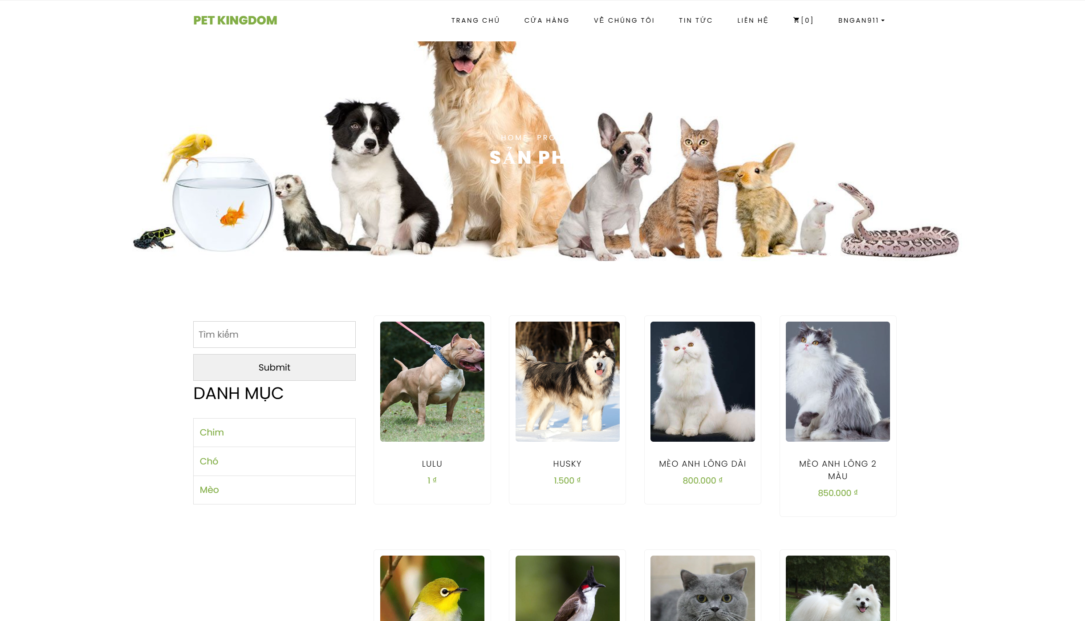

*Hình 1.1: Hình dung giao diện use case Sắp xếp sản phẩm*

**1.3. Đặc tả use case Đặt hàng**

**• Tên Use Case:** Đặt hàng.

**• Mô tả vắn tắt:** Use case này cho phép người dùng mua sản phẩm trên trang web

**• Luồng sự kiện:**

**❖ Luồng cơ bản:**

1. Use case này bắt đầu khi khách hàng kích vào biểu tượng “Giỏ hàng” trên thanh menu và kích “Thanh toán”. Hệ thống sẽ chuyển sang giao diện thanh toán.

2. Khách hàng nhập họ tên, địa chỉ, số điện thoại, địa chỉ email sau đó một chọn phương thức thanh toán thích hợp. Sau đó chọn “Đặt hàng”, hệ thống sẽ thông báo đặt hàng thành công. Use case kết thúc.

**❖ Luồng rẽ nhánh:**

1. Tại bước 2 trong luồng cơ bản, khi người dùng không nhập đầy đủ thông tin. Hệ thống sẽ hiển thị thông báo “Các trường không được để trống”. Người dùng nhập bổ sung để tiếp tục và use case kết thúc.

2. Tại bất kỳ thời điểm nào trong quá trình thực hiện usecase, nếu không kết nối được với cơ sở dữ liệu thì hệ thống sẽ hiển thị thông báo “Lỗi kết nối” và usecase kết thúc.

**• Điều kiện đặc biệt:** không.

**• Tiền điều kiện:** không

**• Hậu điều kiện:** không

**• Điểm mở rộng:** không

**• Hình dung giao diện:**

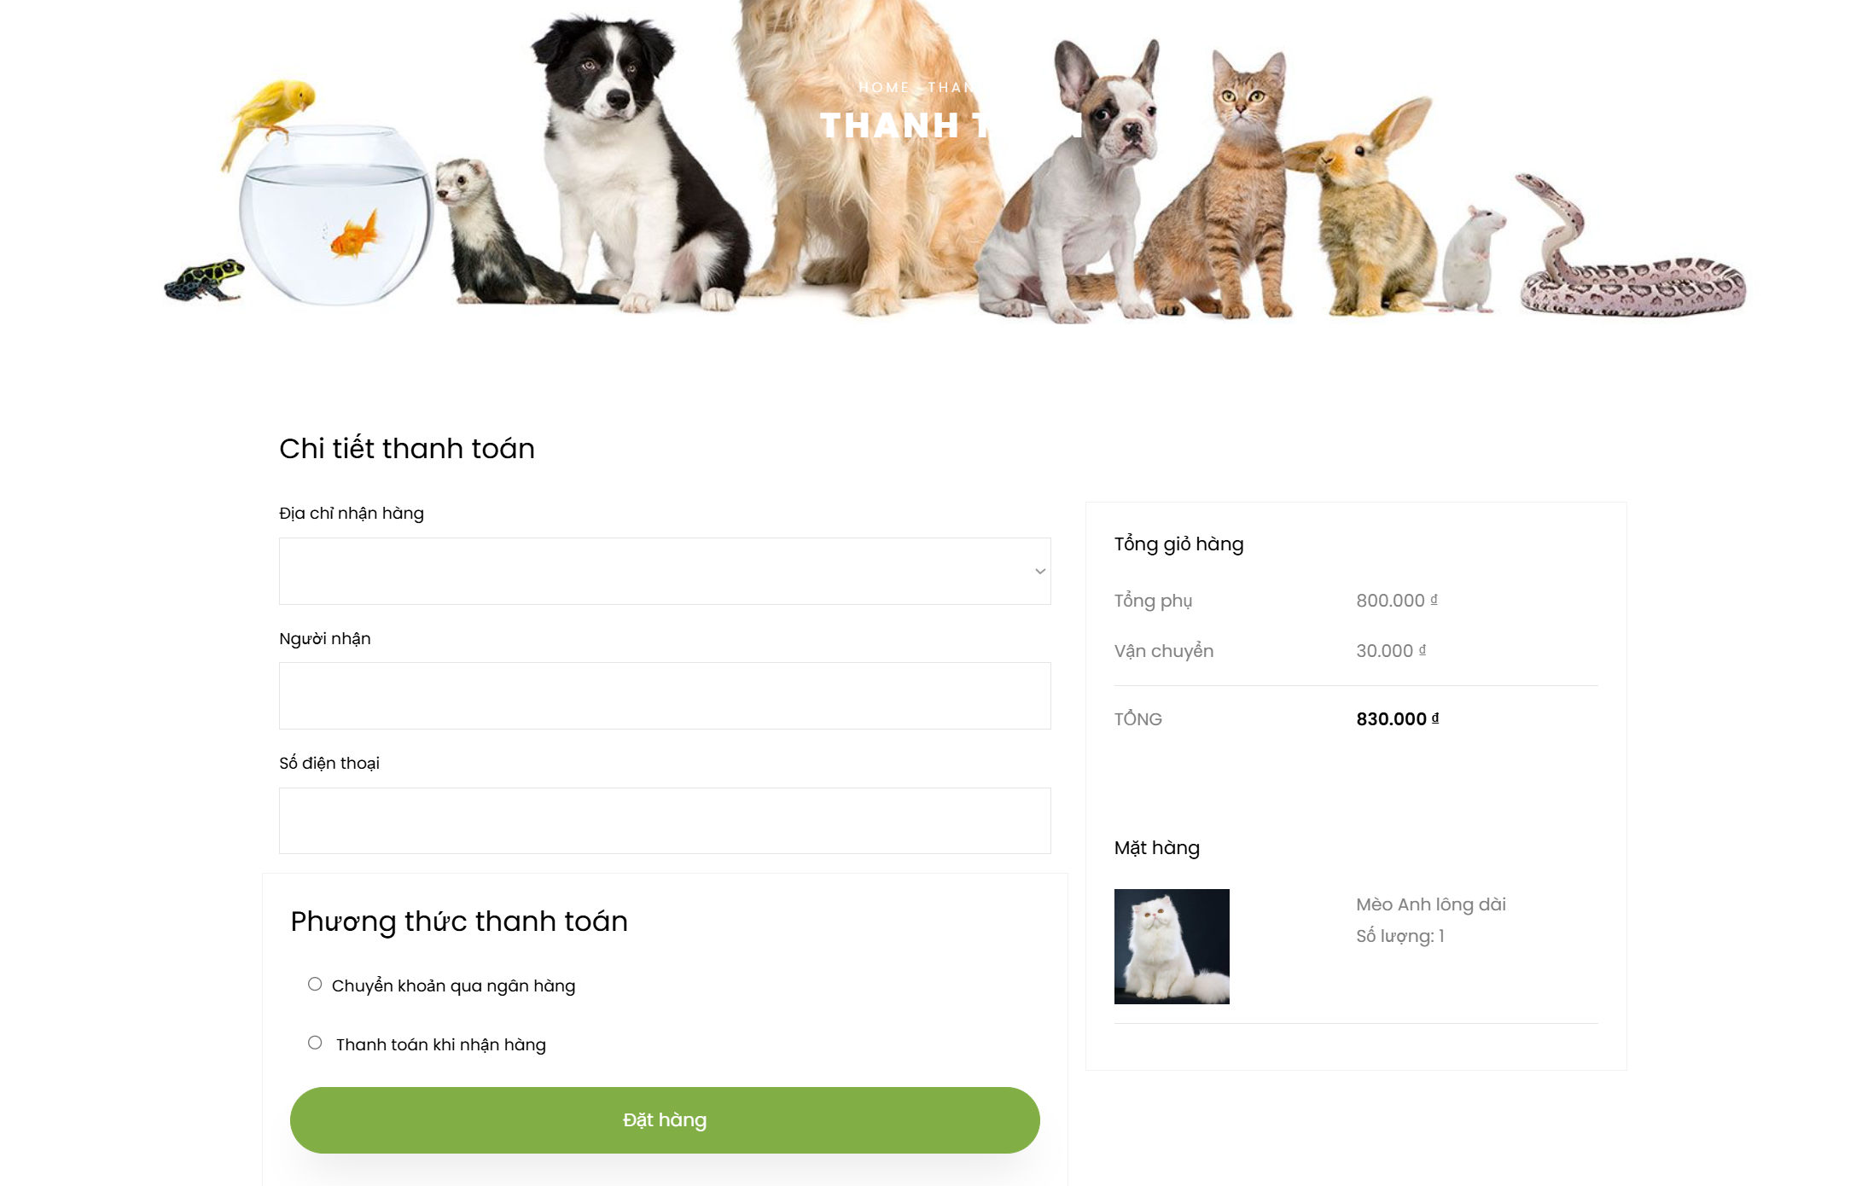

*Hình 1.2: Hình dung giao diện use case Đặt hàng*

**1.4. Đặc tả use case Tìm kiếm sản phẩm**

**• Tên Use case:** Tìm kiếm sản phẩm.

**• Mô tả vắn tắt:** Use Case này cho phép khách hàng tìm kiếm sản phẩm mong muốn.

**• Luồng sự kiện:**

**❖ Luồng cơ bản:**

1. Use case này bắt đầu khi người dùng nhập tên/loại sản phẩm muốn tra cứu vào ô tìm kiếm sau đó kích vào biểu tưởng nút "Tìm kiếm". Hệ thống lấy thông tin từ bảng PET và hiển thị: tên sản phẩm, giá bán, hình ảnh của sản phẩm bạn muốn tìm lên màn hình.

2. Khách hàng kích vào ảnh minh họa (hoặc tiêu đề) một loại sản phẩm trong danh sách. Hệ thống lấy thông tin chi tiết của loại sản phẩm được chọn gồm: tên sản phẩm, mô tả, giá bán, màu sắc, kích thước (size), phân loại, hình ảnh từ bảng PET và hiển thị ra màn hình. Use case kết thúc.

**❖ Luồng rẽ nhánh:**

1. Tại bước 1 trong luồng cơ bản khi hệ thống không tìm thấy tên/loại sản phẩm nào thuộc danh mục khách hàng muốn tìm kiếm, thì sẽ hiển thị một thông báo “Không tìm thấy thú cưng”. Use case kết thúc.

2. Tại thời điểm bất kì trong quá trình thực hiện use case nếu không kết nối được với hệ thống cơ sở dữ liệu thì hệ thống sê hiển thị một thông báo lỗi và use case kết thúc.

**• Các yêu cầu đặc biệt:** Không có

**• Tiền điều kiện:** Không có

**• Hậu điều kiện:** Không có

**• Điểm mở rộng:** Không có

**• Hình dung giao diện:**

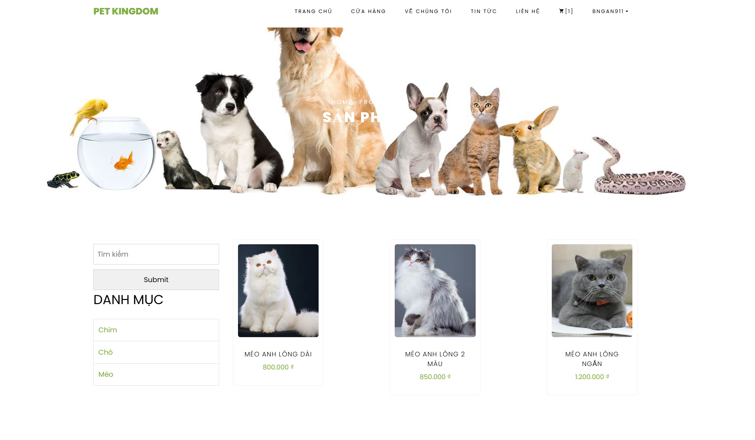

*Hình 1.3: Hình dung giao diện use case Tìm kiếm sản phẩm.*

**1.5. Đặc tả use case Xem giỏ hàng**

**• Tên Use case:** Xem giỏ hàng.

**• Mô tả vắn tắt:** Use Case này cho phép khách hàng xem giỏ hàng của mình.

**• Luồng sự kiện:**

**❖ Luồng cơ bản:**

1. Use case này bắt đầu khi khách hàng kích vào biểu tượng “Giỏ hàng” trên thanh menu và kích “Xem giỏ hàng”. Hệ thống lấy thông tin từ bảng PET và hiển thị lên màn hình: tên sản phẩm, giá bán, hình ảnh, số lượng Use case kết thúc.

**❖ Luồng rẽ nhánh:**

1. Tại thời điểm bất kì trong quá trình thực hiện use case nếu không kết nối được với hệ thống cơ sở dữ liệu thì hệ thống sê hiển thị một thông báo lỗi và use case kết thúc.

**• Các yêu cầu đặc biệt:** Không có

**• Tiền điều kiện:** Không có

**• Hậu điều kiện:** Không có

**• Điểm mở rộng:** Không có

**• Hình dung giao diện:**

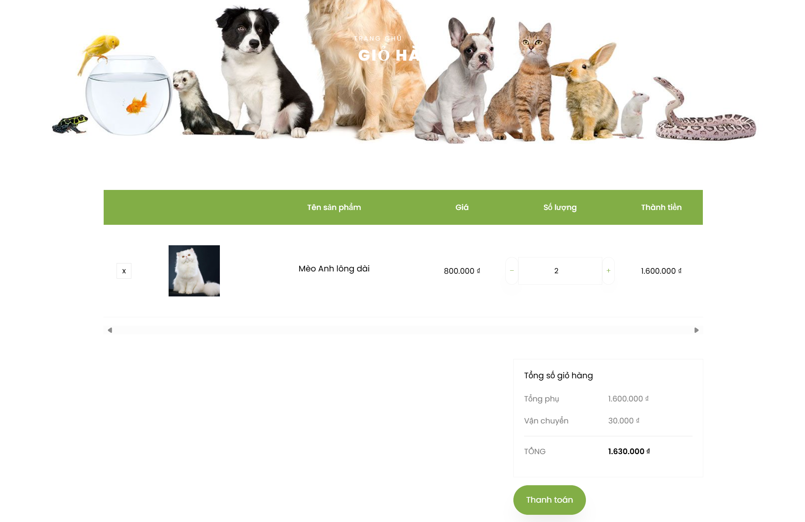

*Hình 1.4: Hình dung giao diện Xem giỏ hàng*

**2. Lập kế hoạch kiểm thử (test plan)**

**2.1 Các yêu cầu kiểm thử**

**• Phạm vi kiểm thử:**

– Đặt hàng

– Tìm kiếm sản phẩm

– Xem giỏ hàng

– Thêm, sửa, xóa sản phẩm

– Thêm danh mục

– Sửa tình trạng đơn hàng

– Đăng kí/Thêm tài khoản, đăng nhập

**2.2 Chiến lược kiểm thử**

• Mục đích: Kiểm thử là để đảm bảo đảm bảo rằng tất cả các tính năng của phần mềm hoạt động đúng theo yêu cầu và mong đợi của người dùng hoặc khách hàng. Phương pháp này giúp phát hiện các lỗi, thiếu sót hoặc sai sót có thể tồn tại trong phần mềm mà không dễ dàng nhìn thấy từ góc độ lập trình. Ngoài ra, kiểm thử còn đánh giá khả năng tương thích của phần mềm với các hệ thống khác, đảm bảo rằng phần mềm hoạt động ổn định và hiệu quả trong môi trường thực tế. Bằng cách tập trung vào đầu vào và đầu ra của hệ thống, kiểm thử giúp đảm bảo chất lượng sản phẩm cuối cùng, nâng cao độ tin cậy và sự hài lòng của người dùng.

• Phương pháp: Kiểm thử hộp đen

**2.3 Phần cứng**

Máy tính cá nhân có kết nối mạng Internet:

|  |  |  |  |
| --- | --- | --- | --- |
| CPU | RAM | HDD | Architecture |
| Intel Core i5, 2.3 GHz | 4 GB | 360 GB | 64 bit |

Phần mềm:

|  |  |  |
| --- | --- | --- |
| Tên phần mềm | Phiên bản | Loại |
| Google Chrome | 113.0.5672.127 | Trình duyệt web |
| Microsoft Windows 10/11 Professional | 10/11 | Hệ điều hành |

Công cụ kiểm thử:

|  |  |  |
| --- | --- | --- |
| Mục đích | Công cụ | Nhà cung cấp |
| Quản lý Hoạt động kiểm thử | Microsoft Office Excel | Microsoft |
| Quản lý Test plan, Báo Cáo | Microsoft Office Excel | Microsoft |
| Theo dõi lỗi | Microsoft Office Excel | Microsoft |

**2.4. Đánh giá rủi ro**

|  |  |  |  |
| --- | --- | --- | --- |
| **STT** | **Rủi ro** | **Cách khắc phục** | **Mức độ rủi ro** |
| 1 | Phát hiện ra một số chức năng hoặc tính năng không hoạt động đúng theo yêu cầu hoặc có các lỗi không mong muốn xuất hiện. | Tăng cường kiểm thử để đảm bảo rằng tất cả các chức năng và tính năng của website đều hoạt động một cách chính xác và theo đúng yêu cầu | Cao |
| 2 | Thay đổi yêu cầu kiểm thử làm ảnh hưởng đến quá trình kiểm thử và nhân lực | Lập lại kế hoạch cho phù hợp. | Trung bình |
| 3 | Thiếu hụt thời gian do xuất hiện các vấn đề không lường trước trong quá trình phát triển | Xác định và ước tính thời gian cần thiết cho từng giai đoạn kiểm thử. Theo dõi và đánh giá tiến độ thường xuyên, điều chỉnh kế hoạch khi cần thiết | Trung bình |
| 4 | Thiếu hụt nhân lực hoặc kỹ năng cần thiết do thành viên nghỉ đột ngột | Bổ sung thêm nguồn nhân lực mới hoặc tăng giờ làm việc ngoài giờ. | Thấp |

**2.5. Điều kiện chấp nhận kiểm thử**

• Tỉ lệ test case đạt (passed): 30% Thấp

• Hệ thống chạy ổn định trên các trình duyệt web khác nhau (Google Chrome, Microsoft Edge).

**3. Thực hiện kiểm thử**

**3.1. Kiểm thử chức năng Đặt hàng (User)**

**3.1.1. Phân tích thiết kế kiểm thử**

• Giao diện chức năng:

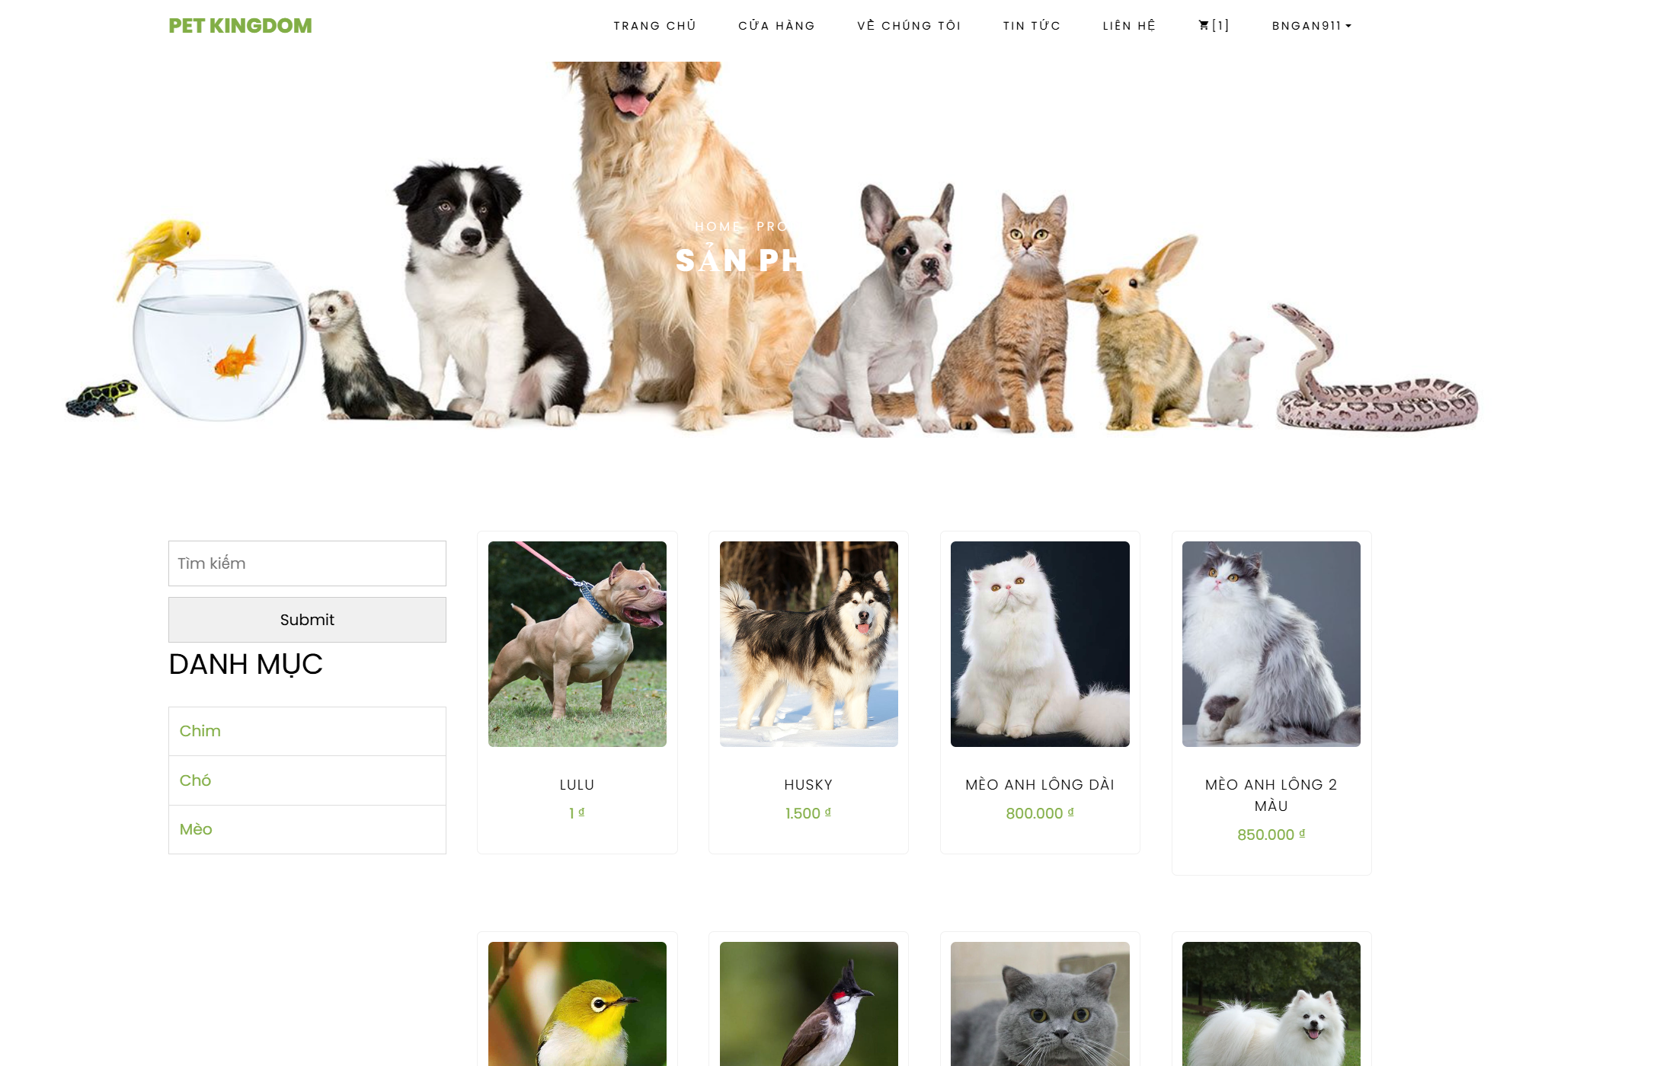

*Hình 3.1: Giao diện chức năng Đặt hàng*

Sau khi kích vào

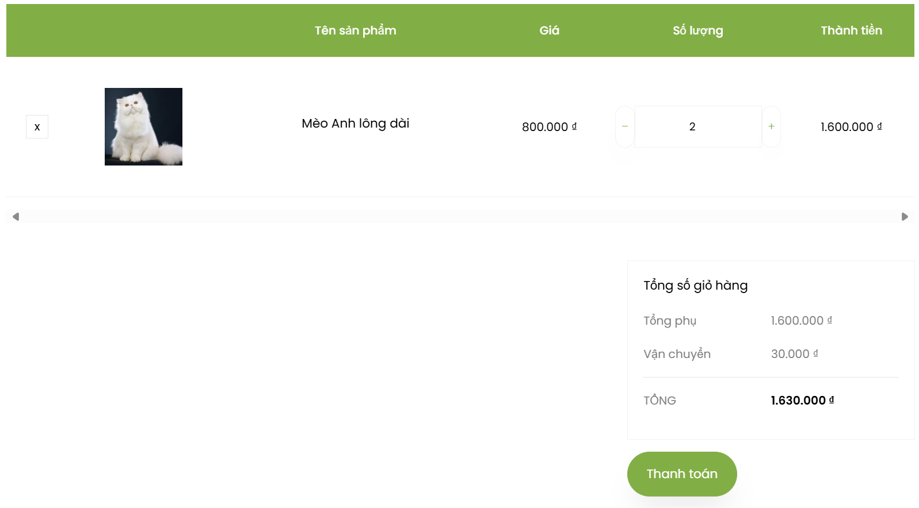

*Hình 3.2: Giao diện sau khi kích vào icon giỏ hàng*

Kích vào nút “Thanh toán”



*Hình 3.3: Giao diện sau khi kích vào “Thanh toán”*

Mô tả giao diện: Khi khách hàng kích chọn thực hiện chức năng “Thanh toán”, hệ thống sẽ hiển thị màn hình cho phép khách hàng nhập các thông tin liên quan như: Địa chỉ, Người nhận, Số điện thoại,…

Các điều kiện ràng buộc:

• Điền đầy đủ các thông tin khách hàng như: Địa chỉ nhận hàng, người nhận, số điện thoại, phương thức thanh toán.

• Người nhận, địa chỉ nhận hàng là chuỗi kí tự.

• Số điện thoại phải là số.

• Phương thức thanh toán phải được tích.

* Sử dụng phương pháp phân hoạch tương đương để lấy cơ sở tìm TC

|  |  |  |  |  |
| --- | --- | --- | --- | --- |
| Điều kiện đầu vào | Lớp tương đương | | | |
| Vùng hợp lệ lệ | Kí hiệu đánh dấu | Vùng không hợp lệ | Kí hiệu đánh dấu |
| Địa chỉ nhận hàng | Chuỗi ký tự | A1 | Để trống | B1 |
| Người nhận | Chuỗi ký tự | A2 | Để trống | B2 |
| Số điện thoại | Số | A3 | Để trống hoặc [a-z A-Z] | B3 |
| Phương thức thanh toán | checkbox | A4 | Để trống | B4 |

• Danh sách các test case:

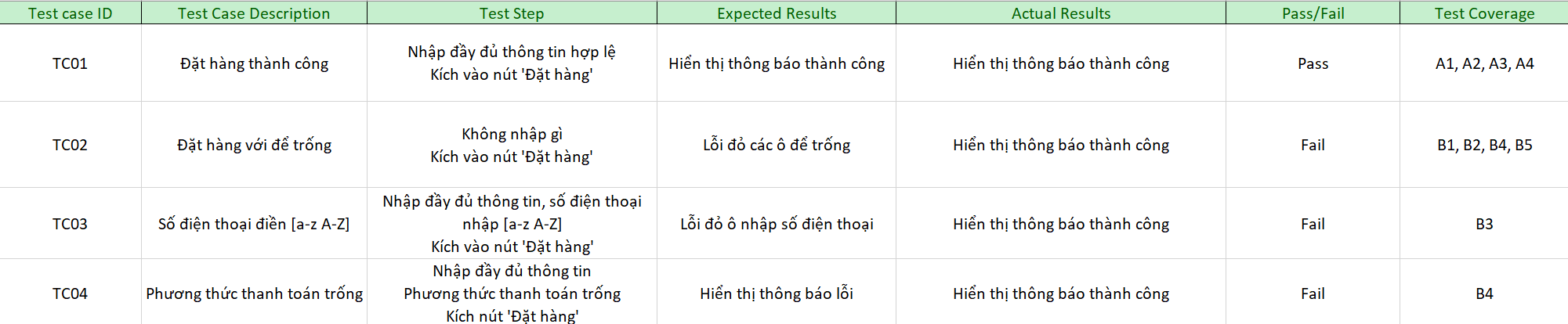

*Hình 3.4: Danh sách các test case của chức năng Đặt hàng*

**3.1.2. Thực hiện kiểm thử**

Các bước thực hiện:

1. Truy cập vào đường link: [Pet Kingdom](http://localhost/thuctapvti_nhom8-main/pet-master/User/index.php)

2. Bấm chọn icon giỏ hàng ở góc trái

3. Bấm thanh toán

4. Nhập thông tin

5. Bấm đặt hàng

**3.2. Kiểm thử chức năng Tìm kiếm sản phẩm (User)**

**3.2.1. Phân tích thiết kế kiểm thử**

• Giao diện chức năng:

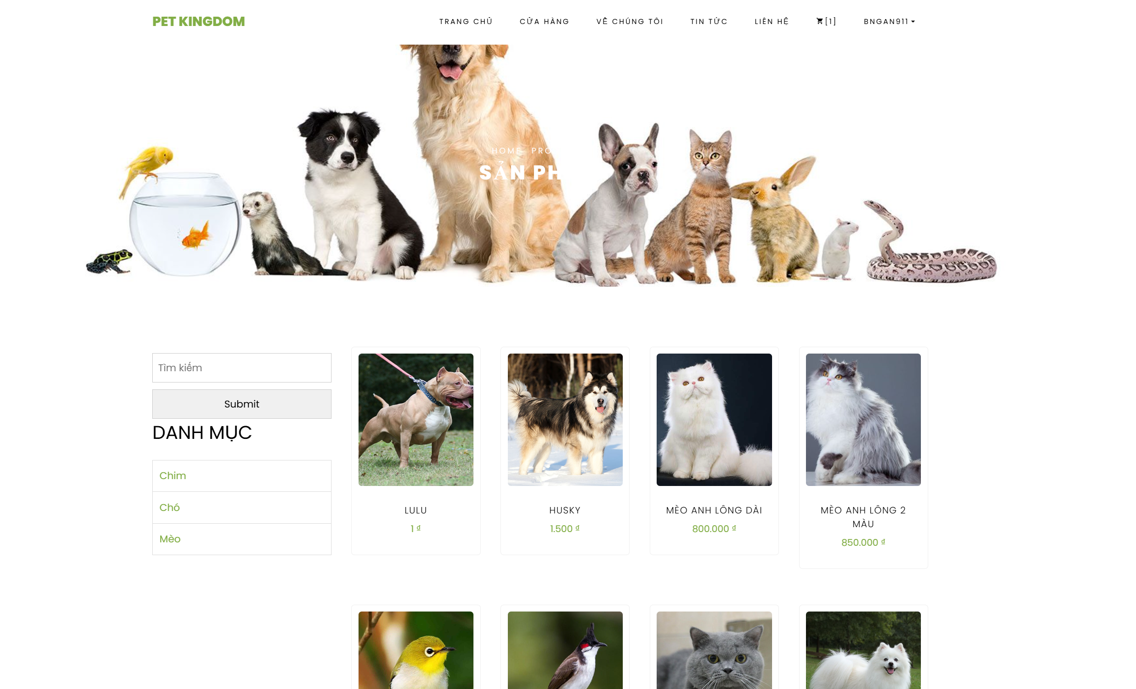

*Hình 3.5: Giao diện chức năng Tìm kiếm sản phẩm*

• Mô tả giao diện và các điều kiện ràng buộc:

+ Giao diện tìm kiếm gồm ô Text Input và nút Button. Người dùng nhập tên sản phẩm muốn tìm vào ô Text Input và click vào nút biểu tượng kính lúp “Tìm kiếm”.

+ Các điều kiện ràng buộc: Tên sản phẩm không có ký tự đặc biệt và độ dài tìm kiếm không 50 ký tự.

• Thiết kế test case: Sử dụng phương pháp kỹ thuật phân hoạch tương đương để tìm test case

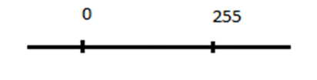

|  |  |  |  |  |
| --- | --- | --- | --- | --- |
| Điều kiện đầu vào | Lớp tương đương | | | |
| Vùng hợp lệ lệ | Kí hiệu đánh dấu | Vùng không hợp lệ | Kí hiệu đánh dấu |
| Tên sản phẩm | [a-z A-Z 0-9] | B1 | Các ký tự đặc biệt | C1 |
| Độ dài không quá 50 ký tự | B2 | Độ dài< 0 | C2 |
| Độ dài> 50 | C3 |

• Danh sách các test case:

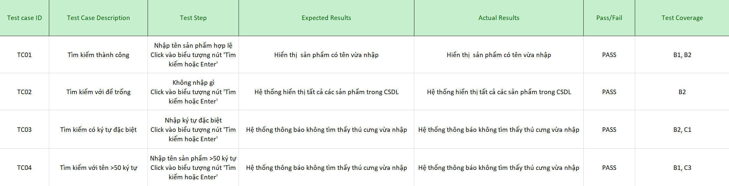

*Hình 3.6: Danh sách test case của chức năng Tìm kiếm sản phẩm*

**3.2.2. Thực hiện kiểm thử**

Các bước kiểm thử với test case TC01

• Bước 1: Vào cửa hàng web [Pet Kingdom](http://localhost/thuctapvti_nhom8-main/pet-master/User/index.php)

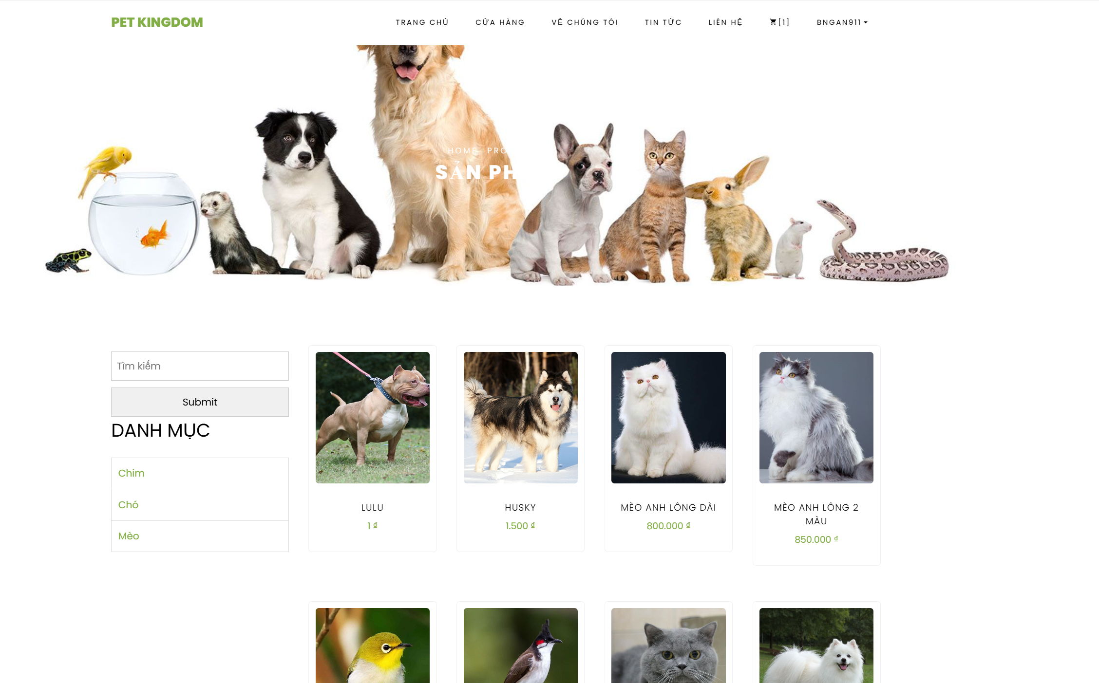

*Hình 3.7: Giao diện cửa hàng web* [*Pet Kingdom*](http://localhost/thuctapvti_nhom8-main/pet-master/User/index.php)

• Bước 2: Nhập từ khóa vào thanh tìm kiếm

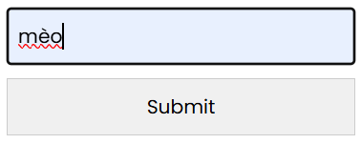

*Hình 3.8: Giao diện thanh tìm kiếm*

• Bước 3: Click vào nút tìm kiếm và nhận kết quả

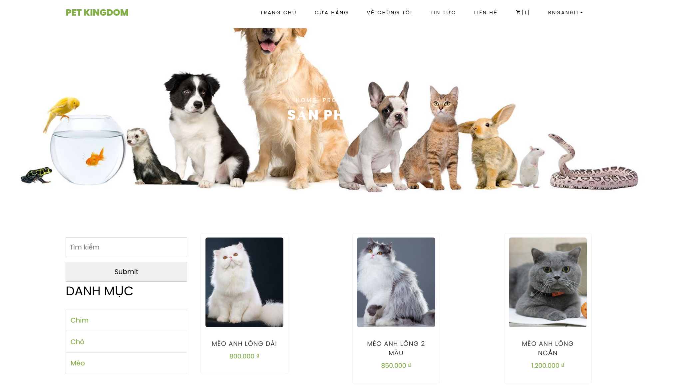

*Hình 3.9: Giao diện sau khi tìm kiếm*

Sản phẩm đã được tìm thấy thành công và hiển thị lên màn hình.

Kết thúc test case.

Thực hiện tương tự đối với các testcase còn lại ở trên.

**3.3. Kiểm thử chức năng Xem giỏ hàng (User)**

**3.3.1. Phân tích thiết kế kiểm thử**

Giao diện chức năng:

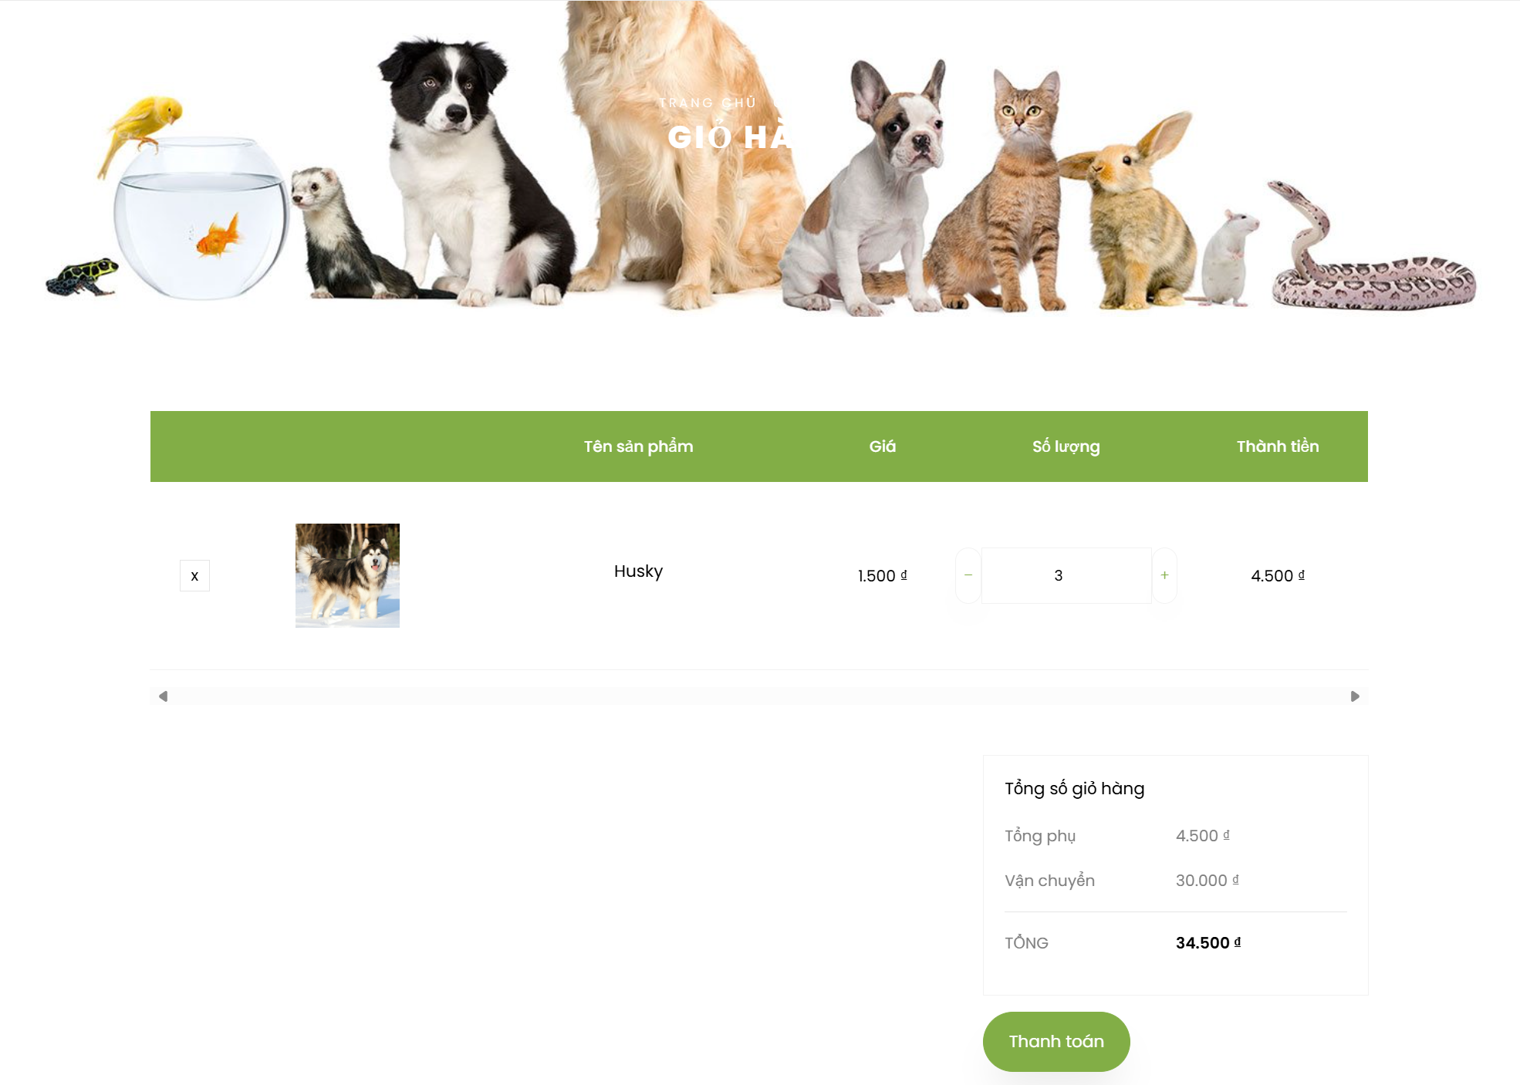

*Hình 3.10: Giao diện chức năng Xem giỏ hàng*

Mô tả giao diện: Khi khách hàng kích chọn thực hiện chức năng “Thanh toán”, hệ thống sẽ hiển thị màn hình cho phép khách hàng nhập các thông tin liên quan như: Địa chỉ nhận hàng, người nhận, số điện thoại… Ngoài ra, cho phép khách hàng cập nhật về số lượng mua sản phẩm trong giỏ hàng.

Các điều kiện ràng buộc: Nhập số lượng phải là số và số đó phải lớn hơn hoặc bằng 0.

• Sử dụng phương pháp phân hoạch tương đương để lấy cơ sở tìm TC:

|  |  |  |  |  |
| --- | --- | --- | --- | --- |
| Điều kiện đầu vào | Lớp tương đương | | | |
| Vùng hợp lệ lệ | Kí hiệu đánh dấu | Vùng không hợp lệ | Kí hiệu đánh dấu |
| Số lượng | Số | A1 | Ký tự  [a-z A-Z] | B1 |
| Bằng 0 | A2 | Để trống | B2 |
| Lớn hơn 0 | A3 | Nhỏ hơn 0 | B3 |

• Danh sách các test case:

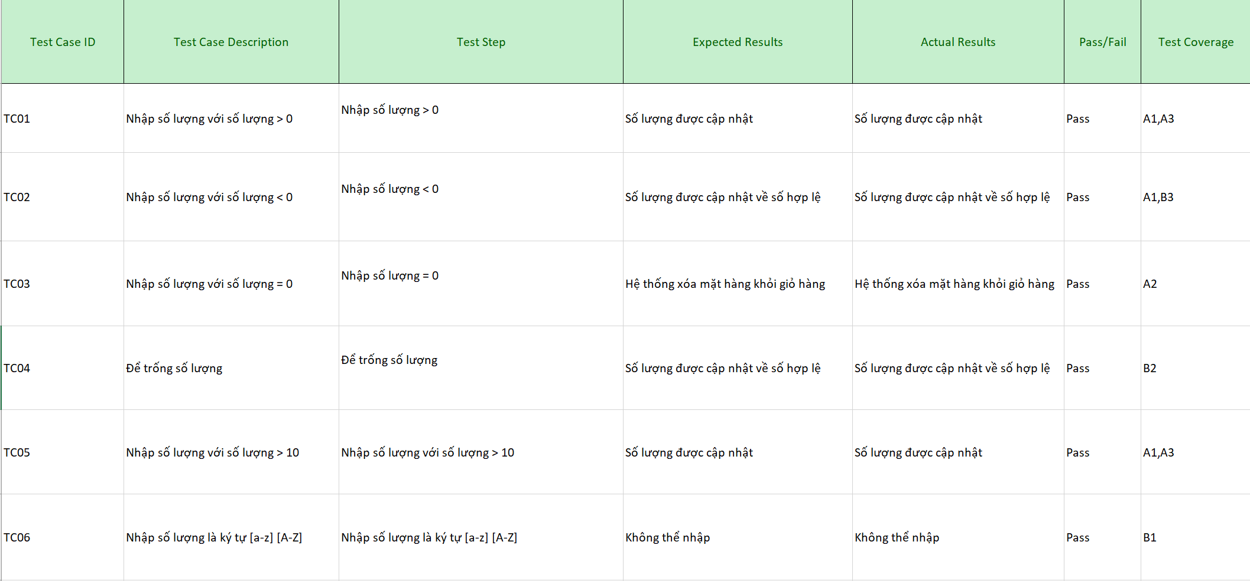

*Hình 3.11: Danh sách test case của chức năng Xem giỏ hàng*

**3.3.2. Thực hiện kiểm thử**

Các bước kiểm thử với test case TC01

• Bước 1: Vào trang chủ web [Pet Kingdom](http://localhost/thuctapvti_nhom8-main/pet-master/User/index.php)

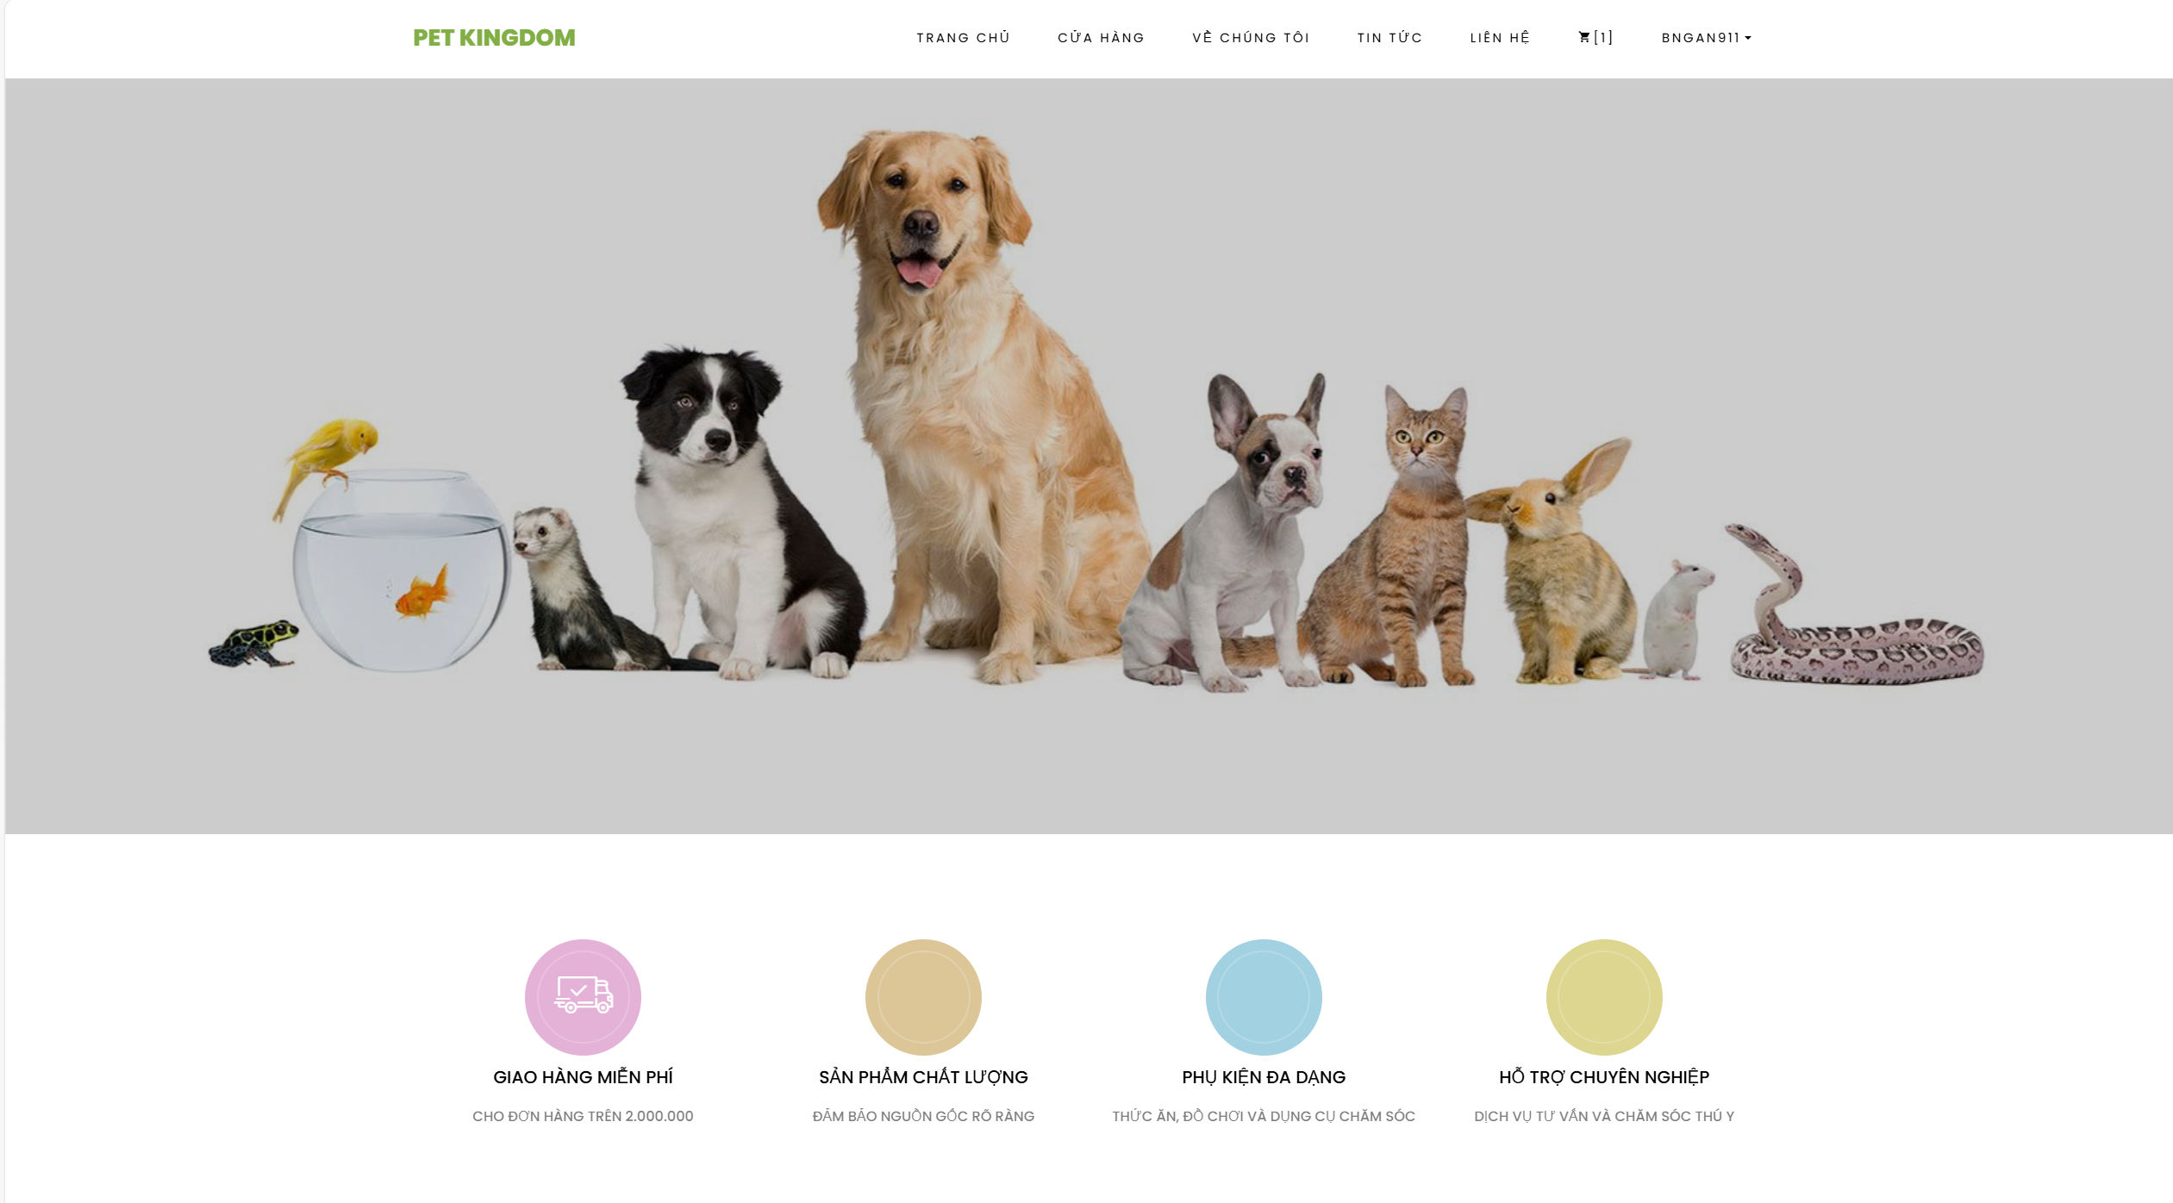

*Hình 3.11: Giao diện trang chủ*

Bước 2: Bấm chọn icon giỏ hàng 

Bước 3: Bấm xem giỏ hàng



*Hình 3.12: Giao diện sau khi bấm vào icon giỏ hàng*

Bước 4: Click vào số lượng và cập nhật để sửa số lượng.

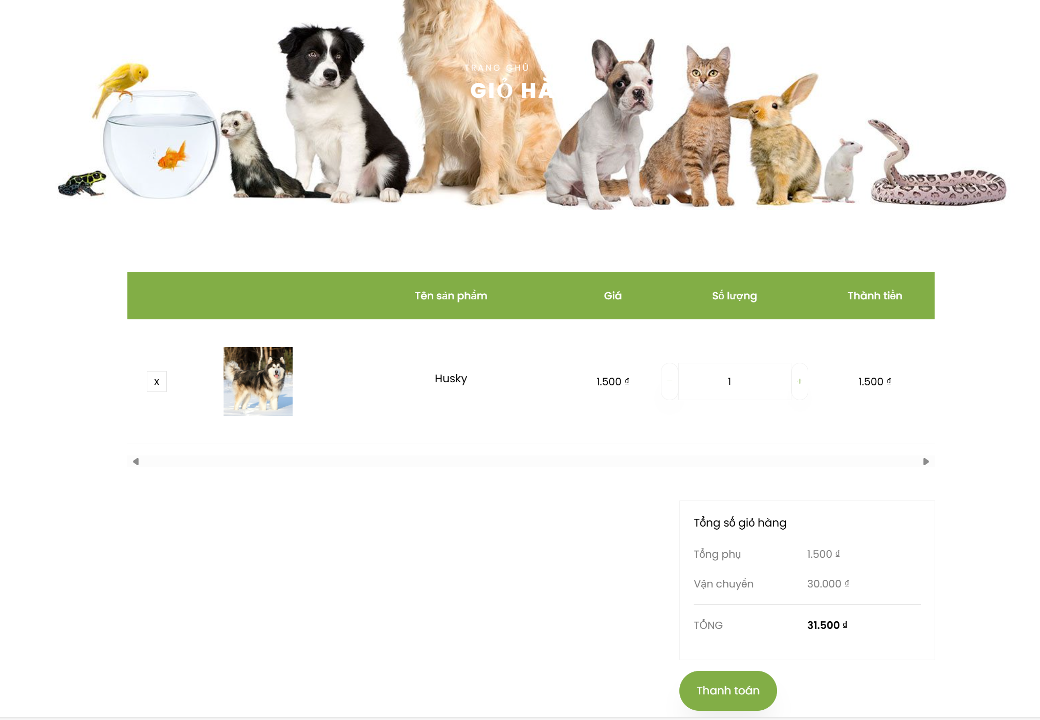

*Hình 3.13: Giao diện giỏ hang*

Sản phẩm đã được cập nhật thành công và hiển thị lên màn hình.

Kết thúc test case.

Thực hiện tương tự đối với các testcase còn lại ở trên.

**3.4. Kiểm thử chức năng Sản phẩm (Admin)**

**3.4.1. Phân tích thiết kế kiểm thử**

Giao diện chức năng:

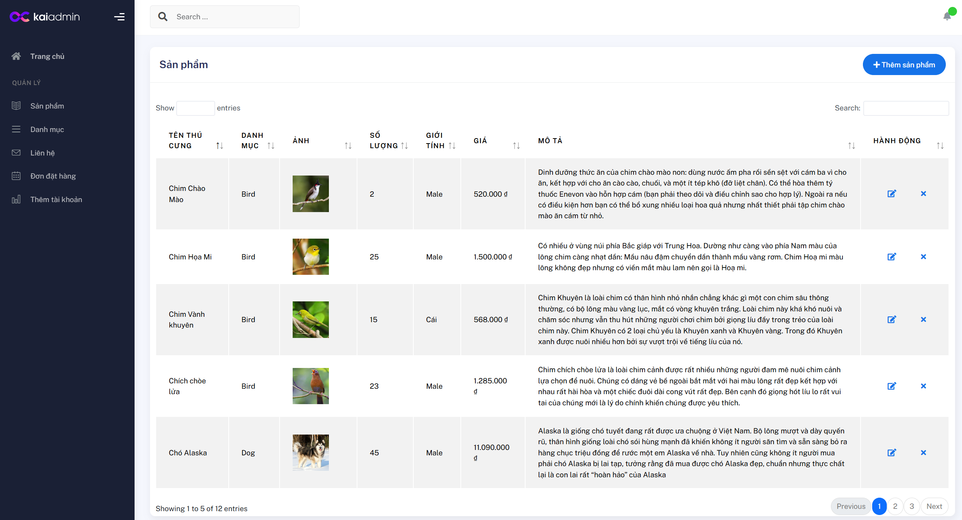

*Hình 3.14: Giao diện chức năng Sản phẩm*

Mô tả giao diện: Khi người dùng kích chọn thực hiện chức năng “Sản phẩm”, hệ thống sẽ hiển thị màn hình cho phép người dùng thực hiện các chức năng thêm, sửa, xóa sản phẩm.

Các điều kiện ràng buộc:

• Điền đầy đủ các thông tin sản phẩm.

• Giá tiền phải là số.

• Sử dụng phương pháp phân hoạch tương đương để lấy cơ sở tìm TC:

|  |  |  |  |
| --- | --- | --- | --- |
| Trường | Phân Hoạch Hợp Lệ | Phân Hoạch Không Hợp Lệ | Ký Hiệu |
| Tên thú cưng | Chuỗi ký tự hợp lệ | Chuỗi rỗng, ký tự đặc biệt | A1: Chuỗi hợp lệ, A2: Rỗng, B1: Ký tự đặc biệt |
| Số lượng | Số nguyên dương | Số âm, số thập phân, chuỗi ký tự | A1: Số dương, B1: Số âm, B2: Số thập phân, C1: Chuỗi ký tự |
| Ảnh | File hình ảnh hợp lệ | File không phải ảnh, bỏ trống | A1: .Hợp lệ, B1: không hợp lệ |
| Giá | Số nguyên dương | Số âm, ký tự | A1: Số dương, B1: Số âm, B2: Chuỗi ký tự |
| Mô tả | Chuỗi không rỗng | Chuỗi rỗng | A1: Chuỗi hợp lệ, B1: Chuỗi rỗng |

• Danh sách các test case:

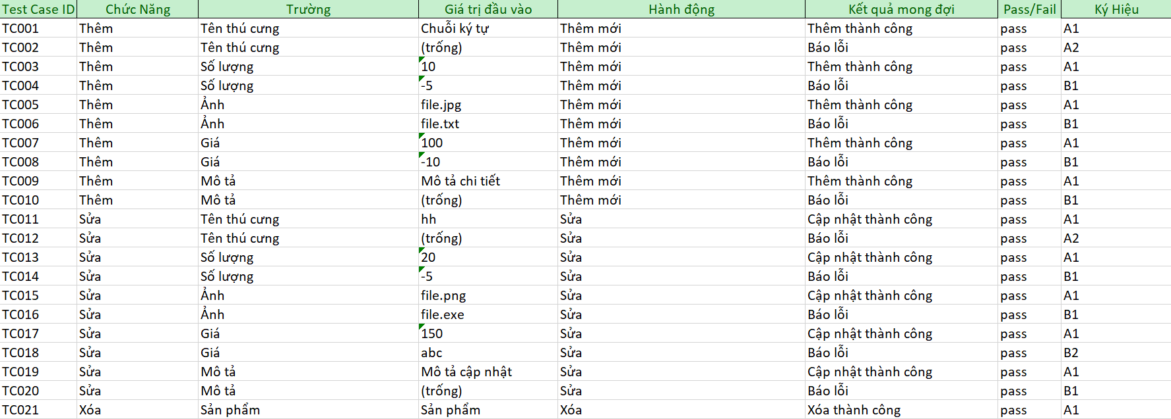

*Hình 3.15: Danh sách test case của chức năng Sản phẩm*

**3.4.2. Thực hiện kiểm thử**

Các bước kiểm thử với test case TC001

• Bước 1: Vào trang chủ web

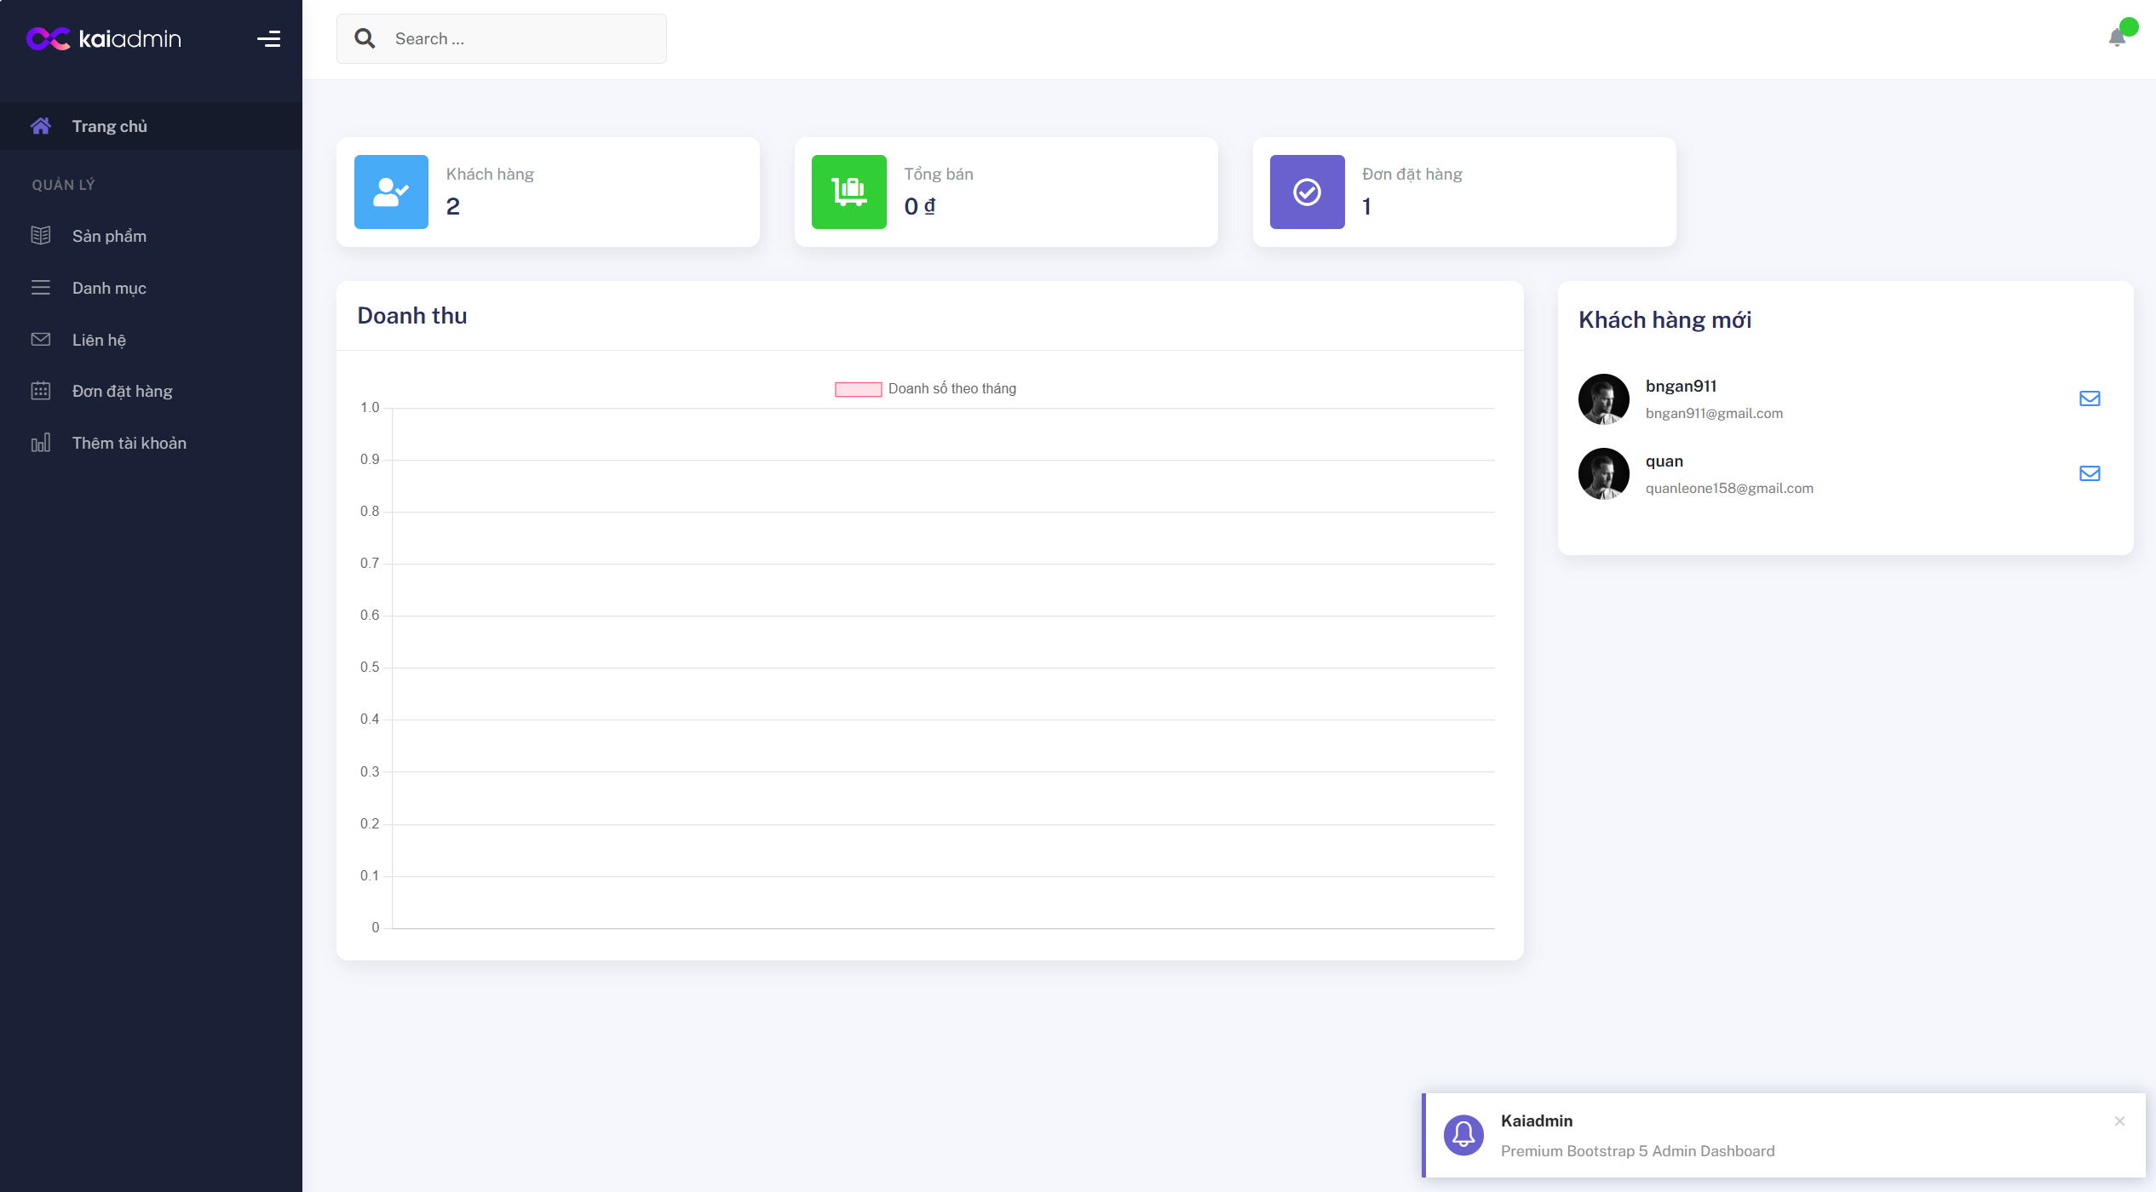

*Hình 3.15: Giao diện trang chủ*

Bước 2: Bấm chọn sản phẩm

Bước 3: Bấm thêm sản phẩm

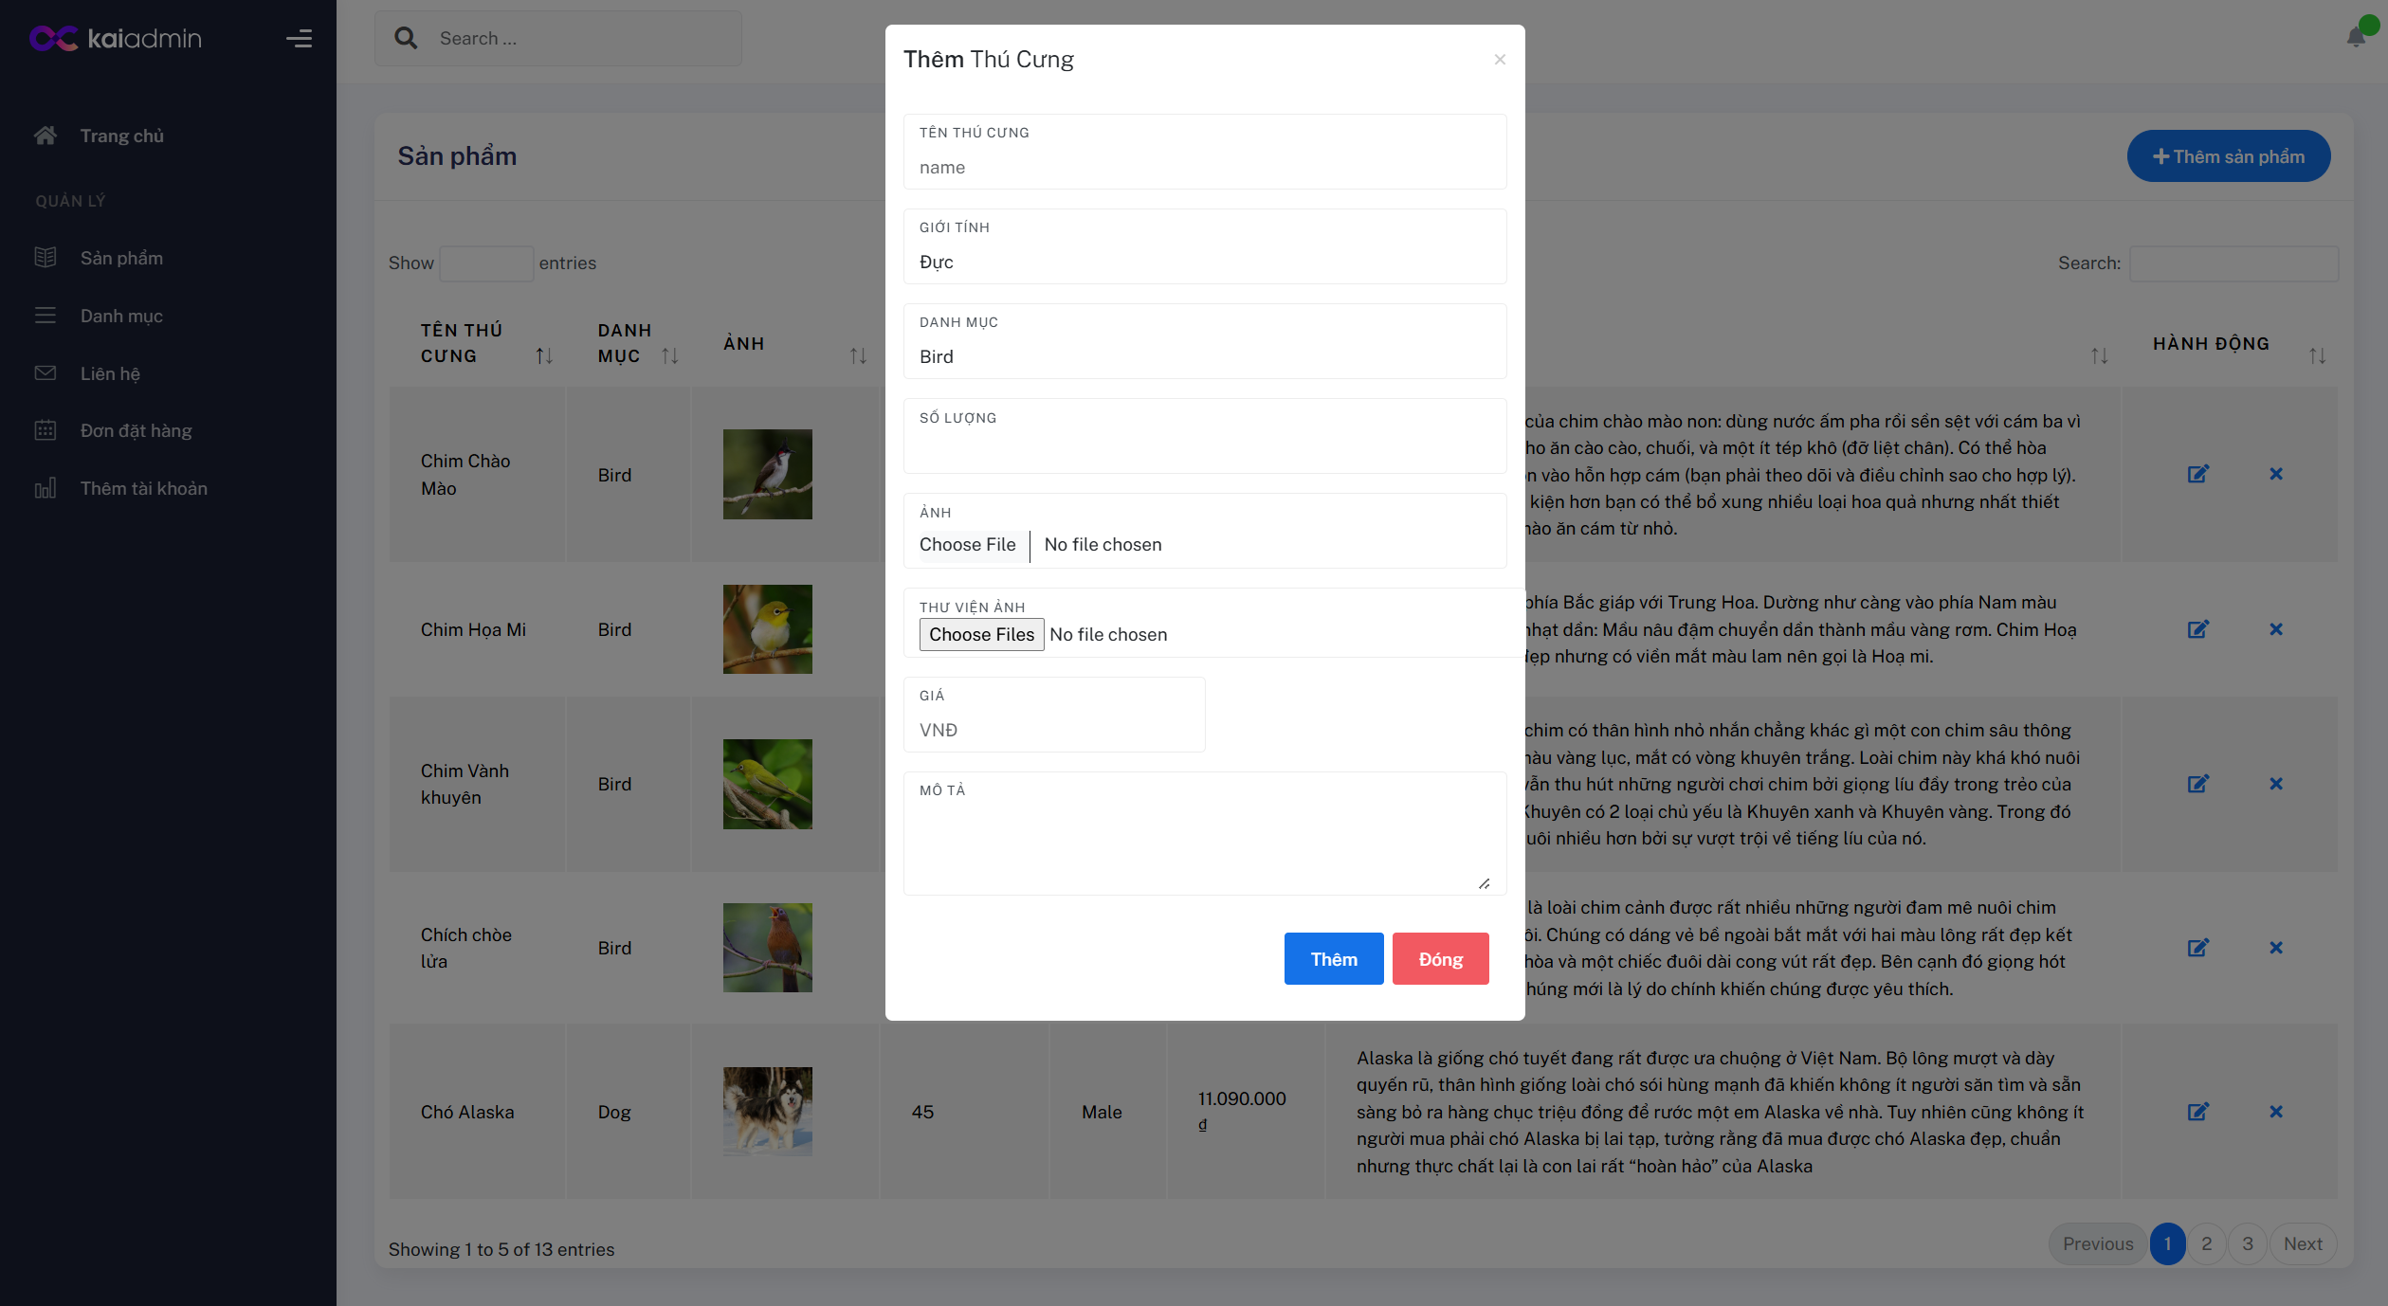

*Hình 3.16: Giao diện sau khi bấm thêm sản phẩm*

Bước 4: Nhập thông tin sản phẩm hợp lệ

Sản phẩm đã được cập nhật thành công và hiển thị lên màn hình.

Kết thúc test case.

Thực hiện tương tự đối với các testcase còn lại ở trên.

**3.5. Kiểm thử chức năng Danh mục (Admin)**

**3.5.1. Phân tích thiết kế kiểm thử**

Giao diện chức năng:

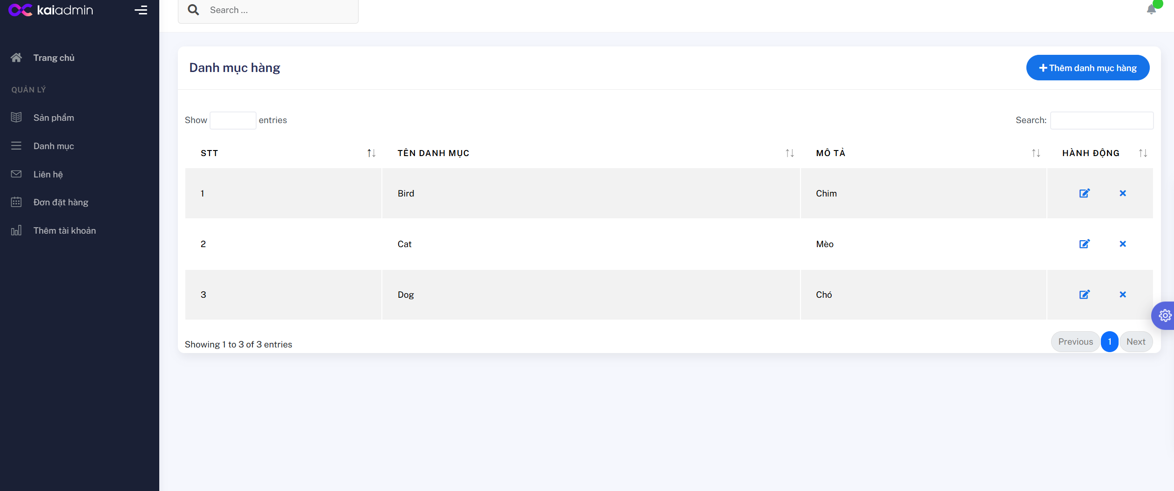

*Hình 3.17: Giao diện chức năng Danh mục*

Mô tả giao diện: Khi người dùng kích chọn thực hiện chức năng “Sản phẩm”, hệ thống sẽ hiển thị màn hình cho phép người dùng thực hiện các chức năng thêm, sửa, xóa danh mục.

Các điều kiện ràng buộc: Nhập tên danh mục và mô tả không được để trống

• Sử dụng phương pháp phân hoạch tương đương để lấy cơ sở tìm TC:

|  |  |  |  |
| --- | --- | --- | --- |
| Trường | Phân Hoạch Hợp Lệ | Phân Hoạch Không Hợp Lệ | Ký Hiệu |
| Tên danh mục | Chuỗi không rỗng | Chuỗi rỗng | A1: Chuỗi hợp lệ, B1: Chuỗi rỗng |
| Mô tả | Chuỗi không rỗng | Chuỗi rỗng | A1: Chuỗi hợp lệ, B1: Chuỗi rỗng |

• Danh sách các test case:

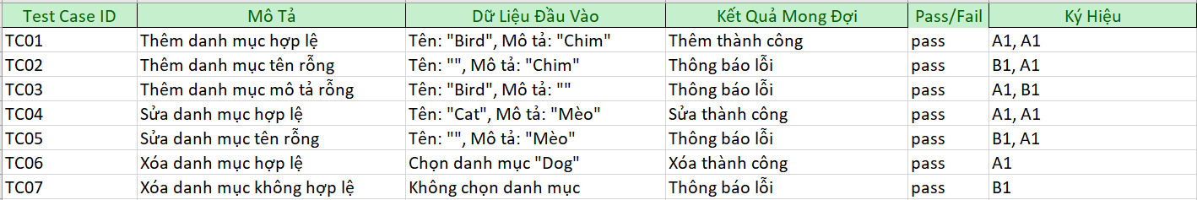

*Hình 3.11: Danh sách test case của chức năng danh mục*

**3.5.2. Thực hiện kiểm thử**

Các bước kiểm thử với test case TC01

• Bước 1: Vào trang chủ web



*Hình 3.15: Giao diện trang chủ*

Bước 2: Bấm chọn danh mục

Bước 3: Bấm thêm danh mục

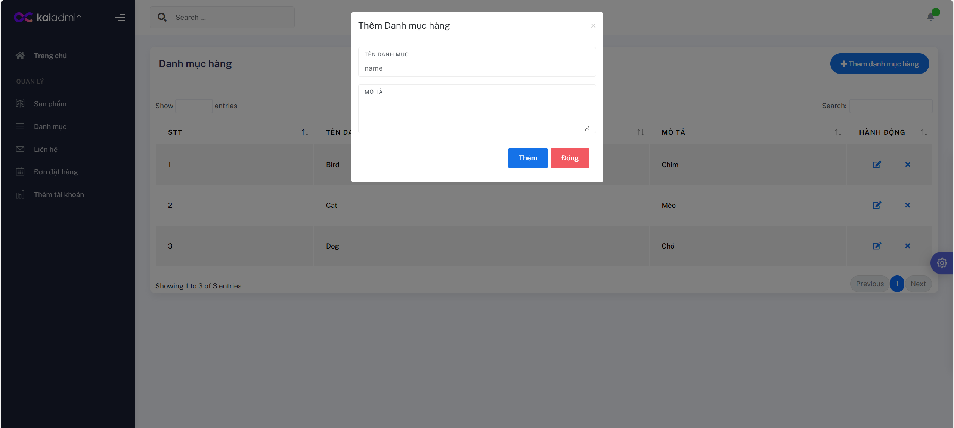

*Hình 3.16: Giao diện sau khi bấm thêm danh mục*

Bước 4: Nhập thông tin danh mục hợp lệ

Sản phẩm đã được cập nhật thành công và hiển thị lên màn hình.

Kết thúc test case.

Thực hiện tương tự đối với các testcase còn lại ở trên.

**3.5. Kiểm thử chức năng Xóa liên hệ và cập nhật đơn hàng (Admin)**

**3.5.1. Phân tích thiết kế kiểm thử**

Giao diện chức năng:

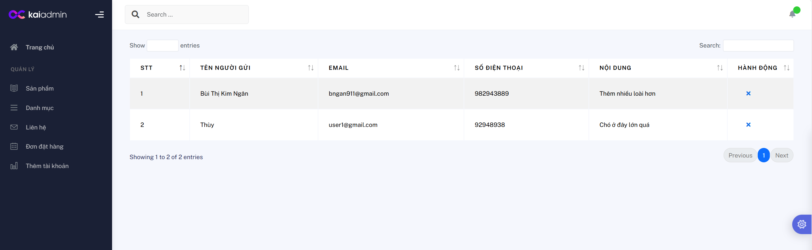

*Hình 3.17: Giao diện chức năng Liên hệ*

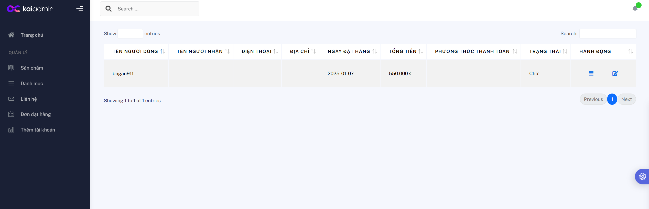

*Hình 3.18: Giao diện chức năng Đơn đặt hàng*

Mô tả giao diện: Xóa liên hệ và sửa tráng thái đơn hàng

Không phát hiện lỗi trên website bán thú cưng, tỉ lệ pass 100%.

**3.6. Kiểm thử chức năng Thêm tài khoản/Đăng ký, đăng nhập (Admin/User)**

### **3.6.1. Test case kiểm thử chức năng đăng nhập, đăng xuất**

**Mục tiêu kiểm thử**: Kiểm thử tính năng đăng nhập, thay đổi mật khẩu và đăng xuất để đảm bảo rằng các chức năng này hoạt động đúng như yêu cầu.

|  |  |  |  |
| --- | --- | --- | --- |
| **Test Case ID** | **Mô tả** | **Dữ liệu đầu vào** | **Kết quả mong đợi** |
| TC001 | Kiểm thử đăng nhập với thông tin đúng | Tên người dùng: “user1”, mật khẩu: “user123” | Đăng nhập thành công, chuyển đến trang chủ |
| TC002 | Kiểm thử đăng nhập với mật khẩu sai | Tên người dùng: “user1”, mật khẩu: “user” | Thông báo lỗi, không thể đăng nhập |
| TC003 | Kiểm thử đăng xuất | Không cần đầu vào, sau khi đăng nhập | Đăng xuất thành công, chuyển đến trang chủ |

### **3.6.2. Test case kiểm thử chức năng Thêm tài khoản/đăng ký**

**Mục tiêu kiểm thử**: Kiểm thử chức năng đăng ký tài khoản mới cho người dùng.

|  |  |  |  |
| --- | --- | --- | --- |
| **Test case ID** | **Mô tả** | **Dữ liệu đầu vào** | **Kết quả mong đợi** |
| TC004 | Kiểm thử đăng ký với thông tin hợp lệ | Tên người dùng: “user1”, email: [user1@gmail.com](mailto:user1@gmail.com),  Mật khẩu: “user123”, nhập lại mật khẩu: “user123" | Tạo tài khoản thành công chuyển đến trang đăng nhập |
| TC005 | Kiểm thử đăng ký với tên đăng nhập  không hợp lệ | Tên người dùng: “1234”, email: [user1@gmail.com](mailto:user1@gmail.com),  Mật khẩu: “user123”, nhập lại mật khẩu: “user123” | Thông báo lỗi, tên đăng nhập đã tồn tại |
| TC006 | Kiểm thử đăng ký email  không hợp lệ | Tên người dùng: “user1”, email: user1@ ,  Mật khẩu: “user123”, nhập lại mật khẩu: “user123” | Thông báo lỗi, sai định dạng email |
| TC007 | Kiểm thử đăng ký không nhập lại mật khẩu | Tên người dùng: “user1”, email: [user1@gmail.com](mailto:user1@gmail.com),  Mật khẩu: “user123” | Thông báo lỗi, yêu cầu nhập lại mật khẩu |
| TC008 | Kiểm thử đăng ký email trùng email | Tên người dùng: “user12”, email: [user1@gmail.com](mailto:user1@gmail.com),  Mật khẩu: “user123”, nhập lại mật khẩu: “user123” | Thông báo lỗi, sai định dạng email |

**3.6.3. Thực thi test**

Sau khi thiết kế các test case, bước tiếp theo là thực hiện các kiểm thử và báo cáo kết quả. Trong quá trình thực thi test, các kết quả thực tế sẽ được so sánh với kết quả mong đợi. Mọi sự khác biệt sẽ được ghi nhận và phân loại thành các loại lỗi như:

* Lỗi nghiêm trọng: Là những lỗi làm gián đoạn chức năng chính của hệ thống (ví dụ: không thể đăng nhập, không thể thanh toán).
* Lỗi nhẹ: Là những lỗi không làm gián đoạn chức năng nhưng ảnh hưởng đến trải nghiệm người dùng (ví dụ: lỗi hiển thị giao diện, sai thông báo lỗi).

|  |  |  |  |
| --- | --- | --- | --- |
| **Test case ID** | **Kết quả thực tế** | **Kết quả mong đợi** | **Tình trạng** |
| TC001 | Đăng nhập thành công | Đăng nhập thành công | Pass |
| TC002 | Thông báo đăng nhập thất bại | Thông báo lỗi mật khẩu sai | Pass |
| TC003 | Đăng xuất | Đã đăng xuất | Pass |
| TC004 | Tạo tài khoản thành công | Tạo tài khoản thành công | Pass |
| TC005 | Thông báo tên đăng nhập đã tồn tại | Thông báo tên đăng nhập đã tồn tại | Pass |
| TC006 | Thông báo email không hợp lệ hoặc sai định dạng | Thông báo email không hợp lệ hoặc sai định dạng | Pass |
| TC007 | Thông báo lỗi nhập mật khẩu | Thông báo lỗi nhập mật khẩu | Pass |
| TC008 | Đăng ký thành công | Thông báo trùng email | Lỗi nhẹ |

**3.7. Test case kiểm thử giao diện**

**Mục tiêu kiểm thử**: Kiểm thử giao diện người dùng.

|  |  |  |  |  |
| --- | --- | --- | --- | --- |
| **Test case ID** | **Mô tả** | **Dữ liệu đầu vào** | **Kết quả mong đợi** | **Tình trạng** |
| TC001 | Kiểm tra tiêu đề trang | Không có đầu vào, chỉ duyệt qua giao diện trang chủ | Đảm bảo tiêu đề hiển thị đúng và nằm ở vị trí mong đợi. Tiêu đề xuất hiện rõ ràng và đúng vị trí. | Pass |
| TC002 | Kiểm tra logo | Không có đầu vào, chỉ duyệt qua giao diện trang chủ | Logo hiển thị đúng kích thước và không bị mờ. Đảm bảo logo được hiển thị chính xác. | Pass |
| TC003 | Kiểm tra menu điều hướng | Không có đầu vào, chỉ duyệt qua giao diện trang chủ | Menu điều hướng hiển thị đầy đủ và đúng nội dung. Các mục menu rõ ràng, không tràn ra khỏi khung. | Pass |
| TC004 | Kiểm tra nút bấm (Button) | Không có đầu vào, chỉ duyệt qua giao diện trang chủ | Đảm bảo các nút hiển thị đúng và hoạt động khi nhấn vào. Nút có màu sắc, kích thước chuẩn và phản hồi khi bấm. | Pass |
| TC005 | Kiểm tra màu nền trang | Không có đầu vào, chỉ duyệt qua giao diện trang chủ | Màu nền phải thống nhất và đúng theo thiết kế. Màu nền phù hợp và không ảnh hưởng đến nội dung. | Pass |

**BÁO CÁO KIỂM THỬ**

Tên sản phẩm: Website bán thú cưng

Ngày kiểm thử: 22/11/2024 – 07/01/2025

Thành viên tham gia kiểm thử: Bùi Thị Kim Ngân

Tổng quan về kiểm thử

• Mục đích kiểm thử: Xác minh tính năng và chất lượng của Website siêu thị nệm.

• Phạm vi kiểm thử: Kiểm tra các chức năng của trang web.

• Kỹ thuật kiểm thử: Kiểm thử hộp đen.

• Kết quả kiểm thử

• Không phát hiện lỗi trên website bán thú cưng, tỉ lệ pass 85.71%.

• Đánh giá kết quả kiểm thử

• Tổng số lỗi phát hiện: 0.

• Đánh giá chất lượng: Không phát hiện lỗi

• Nhận xét và ghi chú

• Quá trình kiểm thử diễn ra suôn sẻ và không gặp khó khăn đáng kể 33

• Kết luận

• Website có giao diện đẹp mắt, dễ sử dụng và tương thích nhiều thiết bị.

• Website có chức năng sắp xếp, lọc các sản phẩm theo nhiều tiêu chí khác nhau.

• Website có hệ thống thanh toán đơn giản, hỗ trợ nhiều phương thức thanh toán khác nhau.